2
025~2026 学年度第一学期南昌中学三经路校区 10 月份考试
A．O 点的电势等于零
_{C．M}、_{N 两点的电场强度相同}
大
B．M 点的电势大于 N 点的电势
高二物理
点的电势能比在
点
D．负电荷在 M
N
命题人：甘敏
审题人：赵欢
一、选择题（本题共 10 小题，共 46 分，其中 1-7 题为单选题，每小题 4 分，8-10 题为多选题，全部选
7
、在某电场中建立 x 坐标轴，一个带正电粒子沿 x 轴正方向运动，经过间
对得 6 分，漏选得 3 分，错选不得分）
1
．如图所示的验电器，静置时两金属箔张开。现用带负电的物体与验电器的
金属球接触，金属箔先闭合然后张开更大。则金属球（ ）
距相等的 A、B、C 三点，该粒子的电势能 随位置坐标 x 变化的关系
如图所示，该粒子只受电场力作用。下列说法正确的是（
A．A 点电势高于 B 点电势
）
A．与物体接触前不带电
B．与物体接触前带负电
B．A 点的电场强度大于 B 点的电场强度
C．粒子经过 A 点的速率小于经过 B 点的速率
C．与物体接触后不带电
D．与物体接触后带负电
2
．如图所示是描述甲、乙两个点电荷电场的部分电场线，下列说法正确的是（
A．甲带负电，乙带正电
）
D．C、B 两点电势差
大于 B、A 两点电势差
B．甲的电荷量小于乙的电荷量
8、一个半径为 ，不带电的金属球放置在绝缘支架上，球心位置为 O。带电量为
的点电荷放置在与
C．P 点的电场强度大于 Q 点的电场强度
球心的距离为 的位置，如图所示。此时金属球表面产生了感应电荷，下列说法正确的是（
）
D．在 P 点由静止释放一个带正电的粒子，仅在静电力的作用下，
粒子会沿电场线运动到 Q 点
A．O 点的电场强度为零
3
4
、某电场的等势面如图所示，下列关于该电场的描述正确的是（
A．A 点的电场强度比 C 点的小
）
B．O 点的电场强度大小为
B．负电荷在 A 点的电势能比在 C 点的电势能大
C．感应电荷在 O 点产生的电场强度的大小为
D．感应电荷在 O 点产生的电场强度的大小为
C．电荷沿等势面
移动的过程中，电场力始终不做功
D．正电荷由 A 点移动到 C 点，电场力做负功
、如图，真空中三个点电荷 A、B、C，可以自由移动，依次排列在同一直线上，
9
、如图所示，a、b 为两个质量均为 m、所带电荷量数值相等的小球，其中 a 固定在 P 点，b 在 a 的库仑
都处于平衡状态，若三个电荷的带电量、电性及相互距离都未知，但 AB
力作用下在空中一水平面内绕 O 点做半径为 R 的匀速圆周运动，已知 O 点位于 P 点正下方，此时 OP=R，
>
BC，则根据平衡条件可断定（
）
取重力加速度为 g，静电常量为 k，下列说法正确的是（
）
A．A、B、C 都带正电 B．A、C 带正电荷，B 带负荷
A．小球 b 带负电
C．
D．
B．小球 a 受到的库仑力大小为
C．小球所带电荷量的大小为
D．小球 b 的速度大小为
5
、如图所示，平行板电容器的金属板 A、B 水平放置，与直流恒压
电
带
源两极相连，电路中接有电流计 G，极板 B 接地，极板间有一
负电的液滴静止在 P 点，则下列判断错误的是（
A．a 端是电源的正极
）
B．将 A 板向右平移一些，液滴将向下运动
C．将 B 板向下平移一些，电容器电容减小
1
0．如图甲所示，水平面上固定一倾角为 37°的光滑绝缘斜面，空间存在水平向左的匀强电场。一带电量
的小物块从斜面底端以一定初速度沿斜面上滑，图乙是在上滑过程中物块的电势能、动
D．将 A 板向下平移过程中，电流计中有从 d 到 c 的电流
6
、如图所示，正三角形的顶点固定三个等量电荷，其中 A 带正电，B、C 带负
电，O、M、N 为 AB 边的四等分点，取无穷远处电势为零，下列说法正确
能分别随位移 x 变化的关系。已知重力加速度，g=10m/s²，则物块质量 m 和电场强度 E 的大小分别
的是（
）
为（
）
高二物理 第 1页
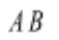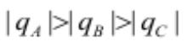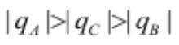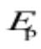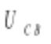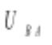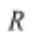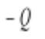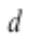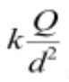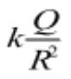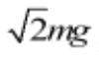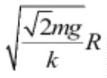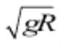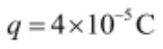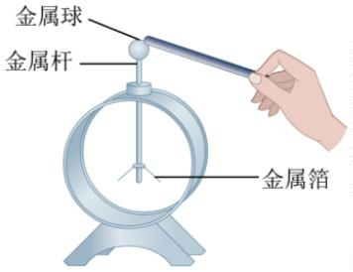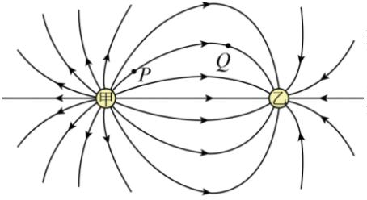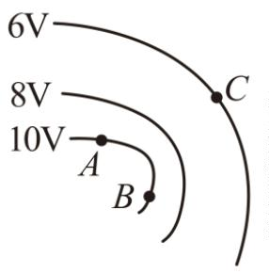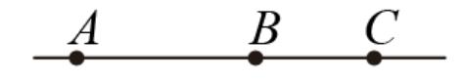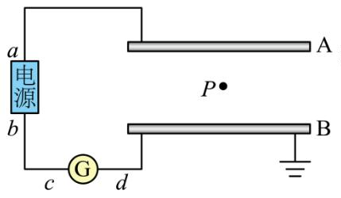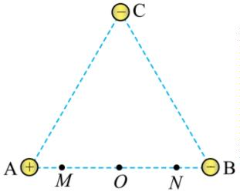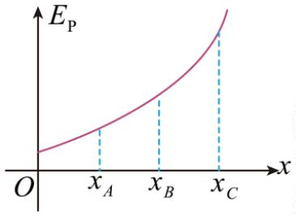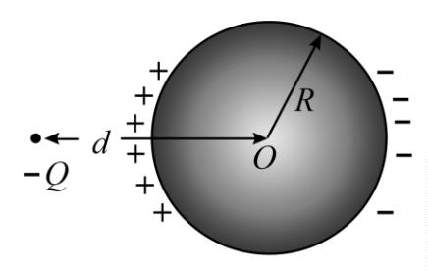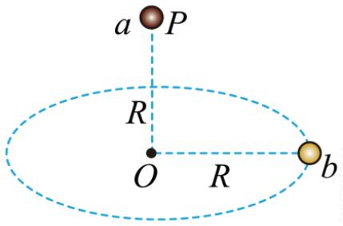

1
3、（11 分）真空中 Ox 坐标轴上的某点有一个点电荷 Q，坐标轴上 A、B 两点的坐标分别为 0.2m 和 0.7m。
在 A 点放一个带正电的试探电荷，在 B 点放一个带负电的试探电荷，A、B 两点的试探电荷受到电场力的
方向都跟 x 轴正方向相同，电场力的大小 F 跟试探电荷电量 q 的关系分别如图中直线 a、b 所示。则：
（
（
（
1）点电荷 Q 是正电荷还是负电荷？
2）点电荷 Q 在 A、B 两点处电场的电场强度大小分别为多少？
3）点电荷 Q 的位置坐标为多少？
A．m=0.3kg
二、实验题（共 15 分，其中 11 题 6 分，12 题 9 分）
1．某物理兴趣小组利用图示装置来探究影响电荷间静电力的因素。如图，A 是一个带正电的小球，系在
B．m=0.5kg
C．E=2.5×10⁵N/C
D．E=2.0×10⁵N/C
1
绝缘丝线上带正电的小球 B 会在静电力的作用下发生偏离，静电力的大小可以通过丝线偏离竖直方
向的角度显示出来。
1
4、（12 分）如图所示，匀强电场中三点 A、B、C 是一个三角形的三个顶点，
(1)他们分别进行了以下操作。把系在丝线上的带电小球 B 先后挂在如图甲中横杆上的 P 、P 、P 等
1
2
3
位置，小球 B 平衡后丝线偏离竖直方向的夹角依次____________，由
，
已知电场线平行于△ABC 所在的平面，一个电荷量
此可得，两小球所带电量不变时，距离增大，两小球间静电力
_
_______。（填“增大”、“减小”或“不变”）
的点电荷由 A 移到 B 的过程中，电势能增加了
，由 B 移到 C 的过程中电场力
分别为多少？
(2)以上实验采用的方法是______（填正确选项前的字母）。
A．等效替代法 B．理想实验法
做功
，求：（1）AB 两点电势差
，CB 两点电势差
C．控制变量法 D．微小量放大法
（
2）该匀强电场的电场强度大小为多少？
1
2、在“用传感器观察电容器的充放电过程”实验中，按图甲所示连接电路。电源电动势为 8.0V，内阻可
以忽略。单刀双掷开关 S 先跟 2 相接，某时刻开关改接 1，一段时间后，把开关再改接 2，实验中使
用了电流传感器来采集电流随时间的变化情况。
1
5．（16 分）X 射线技术是医疗、工业和科学领域中广泛应用的一种非侵入性检测方法。如医院中的 X
光检测设备就是一种利用 X 射线穿透物体并捕获其投影图像的仪器，图甲是某种 XT 机主要部分的
剖面图，其工作原理是在如图乙所示的 X 射线管中，从电子枪逸出的电子（初速度可忽略）被加速、
(1)开关 S 改接 2 后，电容器进行的是__________（选填“充电”或“放电”）过程。此过程得到的 I—t
图像如图乙所示，图中用阴影标记的狭长矩形的面积的物理意义是______________________。如果
不改变电路其他参数，只减小电阻 R 的阻值，则此过程的 I—t 曲线与坐标轴所围成的面积将
偏转后高速撞击目标靶，实现破坏辐射，从而放出 X 射线，图乙中
，M、N 两板之间的偏转电压 ，电子从电子枪中逸出后沿图中虚线
射入，经加速电场，偏转电场区域后，打到水平靶台的中心点 ，虚线
、
之间的加速电压
_
__________（选填“减小”“不变”或“增大”）。
与靶台
在同一
(2)若实验中测得该电容器在整个放电过程中释放的电荷量
，则该电容器的电容为
竖直面内，且
的长度为
、间距
。已知电子质量
，电荷量
，偏转极
_
_________μF。
板
和
长
，虚线 距离靶台的竖直高度
，不考虑电子的重力、
三、计算题（共 39 分）
高二物理 第 2页
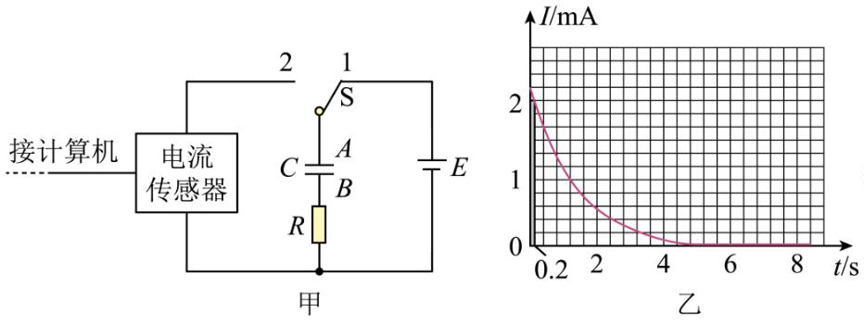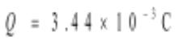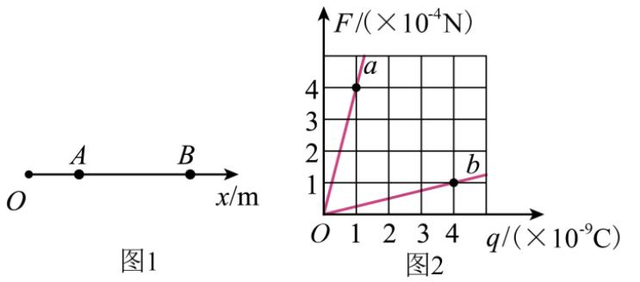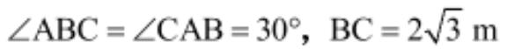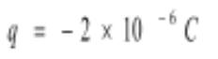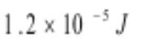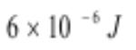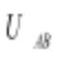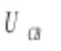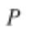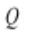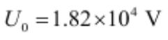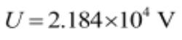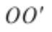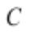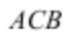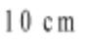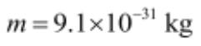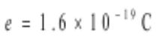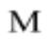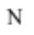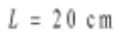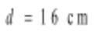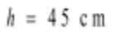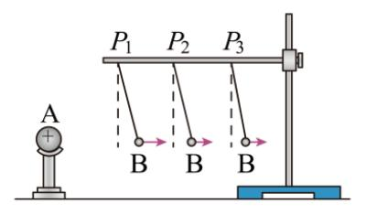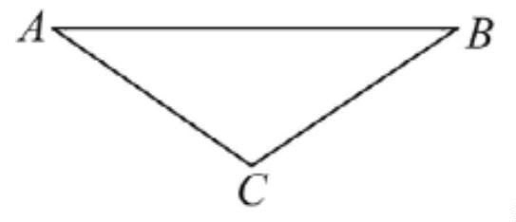

电子间相互作用力及电子从电子枪中逸出时的初速度大小，不计空气阻力。
2
分
(1)求电子进入偏转电场区域时速度的大小
(2)求靶台中心点 离 板右侧的水平距离
；
；
有：
(3)当 、 两板之间的电压为多少时，能使电子打在靶台上的 B 点？（计算结果保留两位有效数字）。
解得：
1 分
14、（1）
4
分
4
分
（
2）由以上计算可知 U_{AB}=2U_{CB} ，可知 AB 中点 D 点电势与 C 点电势相同。
高二物理 10 月份考试参考答案
一、选择题（本题共 10 小题，共 46 分，其中 1-7 题为单选题，每小题 4 分，8-10 题为多选题，全
部选对得 6 分，漏选得 3 分，错选不得分）
4
分
1
5、（1）对电子在加速电场中的加速过程用动能定理有
解得 （2 分）
2）电子在偏转电场中做类平抛运动，在水平方向上做匀速直线运动，有
在竖直方向上做匀加速直线运动，有 （1 分）
（2 分）
题号
答案
1
2
3
4
5
6
7
8
9
10
D
C
C
D
B
B
D
AD
BD
BC
二、实验题（共 15 分，11 题 6 分，12 题 9 分）
1
1、(1) 减小
(2)
2、(1) 放电
减小
（
（1 分）
C
（每空 2 分）
0.2 秒内电容器释放的电荷量
1
不变
（每空 2 分）
(2) 430
三、计算题（共 39 分，13 题 11 分，14 题 12 分，15 题 16 分）
3、（1）负电荷 2 分
（3 分）
其中加速度
解得
（1 分）
（1 分）
1
电子离开偏转电场后做匀速直线运动，由几何关系可知，如图
（
（
2）F-q 图像的斜率为场强大小：
2
分
分
2
3）设点电荷 Q 的坐标为 x，则有
2
分
高二物理 第 3页
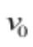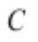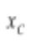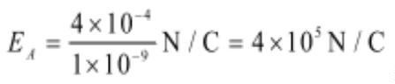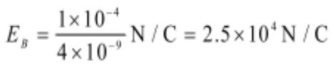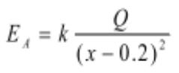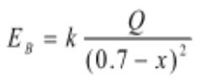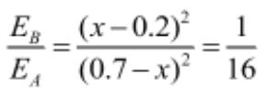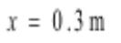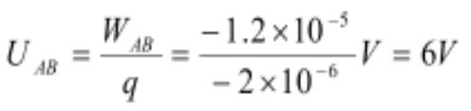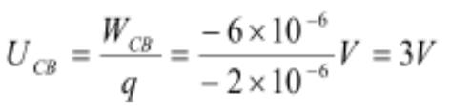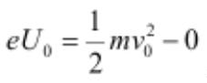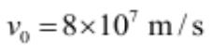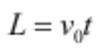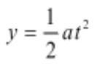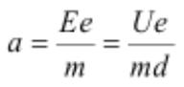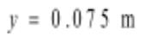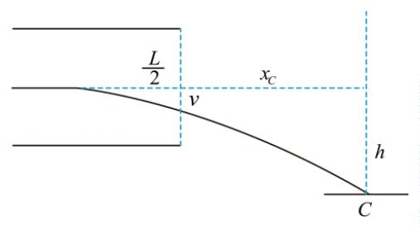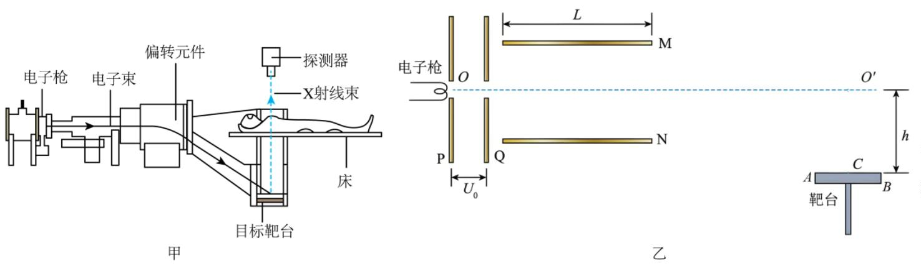

2
分
分
可得
（1 分）
2
代入数据后得
（1 分）
两点离 板右侧的水平距离分别为
（
3）设点电荷 Q 的坐标为 x，则有
（
3）由题可知，
、
，
2
分
电子刚好到达 点时，由几何关系有
（2 分）
2 分
解得
（1 分）
有：
解得：
1 分
当偏转电压为 ，电子离开电场时的侧移量为 ，则
（2 分）
14、（1）
可得
（1 分）
4
分
4
分
（
3）由以上计算可知 U_{AB}=2U_{CB} ，可知 AB 中点 D 点电势与 C 点电势相同。
4
分
高二物理 10 月份考试参考答案
一、选择题（本题共 10 小题，共 46 分，其中 1-7 题为单选题，每小题 4 分，8-10 题为多选题，全
部选对得 6 分，漏选得 3 分，错选不得分）
1
5、（1）对电子在加速电场中的加速过程用动能定理有
解得 （2 分）
2）电子在偏转电场中做类平抛运动，在水平方向上做匀速直线运动，有
在竖直方向上做匀加速直线运动，有 （1 分）
（2 分）
题号
答案
1
2
3
4
5
6
7
8
9
10
D
C
C
D
B
B
D
AD
BD
BC
二、实验题（共 15 分，11 题 6 分，12 题 9 分）
1
1、(1) 减小
(3)
2、(1) 放电
减小
（
（1 分）
C
（每空 2 分）
0.2 秒内电容器释放的电荷量
1
不变
（每空 2 分）
其中加速度
解得
（1 分）
（1 分）
(2) 430
三、计算题（共 39 分，13 题 11 分，14 题 12 分，15 题 16 分）
3、（1）负电荷 2 分
（3 分）
1
电子离开偏转电场后做匀速直线运动，由几何关系可知，如图
（
2）F-q 图像的斜率为场强大小：
高二物理 第 4页
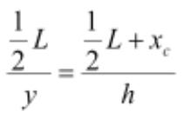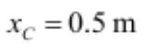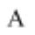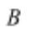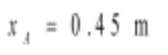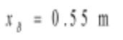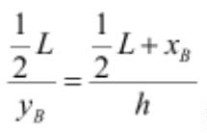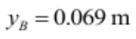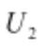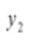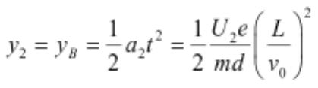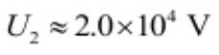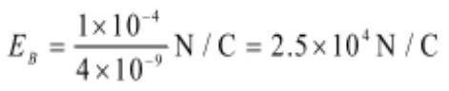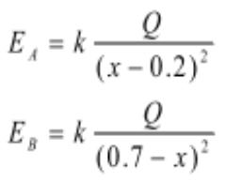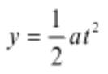

三、计算题（共 39 分，13 题 11 分，14 题 12 分，15 题 16 分）
1
3、
可得
（1 分）
代入数据后得
（1 分）
两点离 板右侧的水平距离分别为
（
3）由题可知，
、
，
电子刚好到达 点时，由几何关系有
（2 分）
解得
（1 分）
1
4、
当偏转电压为 ，电子离开电场时的侧移量为 ，则
（2 分）
可得
（1 分）
高二物理 10 月份考试答题卡
一、选择题（本题共 10 小题，共 46 分，其中 1-7 题为单选题，每小题 4 分，8-10 题为多选题，全部选
15、
对得 6 分，漏选得 3 分，错选不得分）
题号
答案
1
2
3
4
5
6
7
8
9
10
二、实验题（共 15 分，11 题 6 分，12 题 9 分）
11、(1)
（2）
（每空 2 分）
1
3、(1)
（每空 2 分）
(2)
（3 分）
高二物理 第 5页
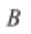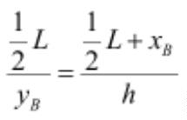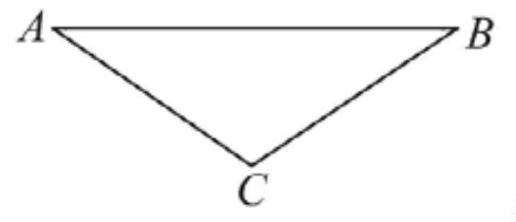

高二物理 第 6页

